Консультация для родителей

Гимнастика для глаз
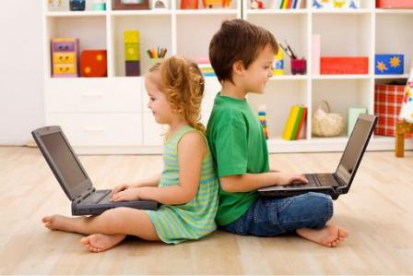

Статистика показывает, что за последние 5 лет уровень глазных заболеваний и патологий среди детей вырос в 1,5 раза. Это связано в первую очередь с нагрузками, обусловленными работой на компьютере, нарушением санитарных норм освящения, неправильном питанием, а также ухудшением экологической обстановки.

Помимо ежегодного обследования, родителям следует внимательно присматриваться к ребенку – его поведение может подсказать о зарождающихся проблемах со зрением. Если малыш щурится, глядя на удаленные предметы, если он низко склоняется над столом, когда рисует или читает, часто спотыкается

- роняет предметы, старается ближе сесть к телевизору, постоянно склоняет голову набок, тянется к удаленному предмету, а взяв его в руки теряет к нему интерес, если глаза его часто слезятся, то это говорит о необходимости посещения офтальмолога.

Кроме того, с ребенком необходимо регулярно, примерно раз в три месяца, проводить тестирование в домашних условиях: один глаз малыша нужно прикрыть плотным листом бумаги или картона и попросить его что-нибудь нарисовать, раскрасить картинку или собрать мозаику. Затем то -же самое нужно сделать, прикрыв другой глазик.

Ребенок с нормальным зрением должен справиться с заданием. Есть и еще один эффективный тест, правда он подходит для детей, умеющих читать. Малыша нужно подвести к книжному шкафу на то расстояние, с которого хорошее зрение, должен без труда прочесть название каждой указанной книги – сначала одним глазом, потом другим. Также желательно выбрать несколько книг с однотонной обложкой и попросить назвать цвет – это необходимо для того, чтобы убедиться, что он различает цвета, то есть не страдает дальтонизмом.

- еще один нюанс. Даже если очередное посещение окулиста показало, что глазки ребенка здоровы, это не дает гарантии, что так будет всегда. Детский организм очень хрупок, он нуждается в поддержке, поэтому на очередной консультации можно обговорить с офтальмологом прием витаминов для глаз,

например, на основе черники. Такие препараты укрепляют зрительную систему и помогают сохранить зрение острым.

Взрослые должны учитывать следующее: с 1,5 лет ребенок должен держать книгу на расстоянии 20-25 см от глаз; при рисовании нельзя заслонять источник света рукой; комната, где ребенок проводит большую часть времени должна быть хорошо освещена; зрительную гимнастику необходимо проводить регулярно 2-3 раза в день по 3-5 минут.

Простейший отдых для глаз – это их закрытие на более или менее длительный период времени и мысленное представление чего-нибудь приятного. Этот метод служит средством первой помощи, и к нему надо прибегать в первую очередь.
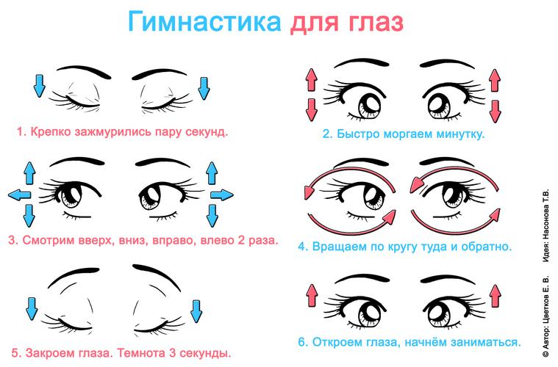

- Перевести взгляд по горизонтали влево до упора, задержать на 2 секунды, перевести взгляд вправо до упора, задержать на 2 секунды, вернуть глаза в исходное положение, повторить цикл нужное количество раз.

- Перевести взгляд вертикально вверх до упора, задержать на 2 секунды, перевести взгляд вниз до упора, задержать на 2 секунды, вернуть глаза в исходное положение, повторить цикл нужное количество раз.

- Перевести взгляд по диагонали влево – вверх до упора, задержать на 2 секунды, перевести взгляд по диагонали вправо – вниз до упора, задержать на 2 секунды, вернуть глаза в исходное положение, повторить цикл нужное количество раз.

- Перевести взгляд по диагонали вправо - вверх до упора, задержать на 2 секунды,

перевести взгляд по диагонали влево – вниз до упора, задержать на 2 секунды, вернуть глаза в исходное положение, повторить цикл нужное количество раз.

- Свести глаза вверх и к носу, так, чтобы увидеть переносицу, задержать на 2 секунды, перевести глаза вниз, сводя их к носу, так, чтобы увидеть его кончик, задержать на 2 секунды, вернуть глаза в исходное положение. Повторить цикл нужное количество раз.

- Поместить указательный палец перед глазами на расстоянии вытянутой руки. Медленно приближать его к переносице, постоянно фиксируя взгляд на его кончике, затем без отрыва взгляда от кончика пальца, медленно перевести палец в исходное положение. Повторить цикл нужное количество раз.

- Переводить взгляд с ближнего предмета на дальний и обратно. Для этого у нас есть «пчелки», «кружочки», «шарики», «бабочки», они должны находится на уровне глаз на расстоянии 25 см.

Гимнастика для усталых глаз:

1.Глубоко вдохните, зажмурив глаза как можно сильнее. Напрягите мышцы шеи, лица, головы. Задержите дыхание на 2-3 секунды, потом быстро выдохните, широко раскрыв глаза на выдохе. Повторить 5 раз.

2.Закройте глаза, помассируйте надбровные дуги и нижние части глазниц круговыми движениями от носа к вискам.

3.Закройте глаза, расслабьте брови. Повращайте глазными яблоками слева направо и справа налево. Повторить 10 раз.

4.Поставьте большой палец руки на расстоянии 25-30 см. от глаз, смотрите двумя глазами на конец пальца 3-5 секунд, закройте один глаз на 3-5 секунд, затем снова смотрите двумя глазами, закройте другой глаз. Повторить 10 раз.

5.Положите кончики пальцев на виски, слегка сжав их.10 раз быстро и легко моргните.

Закройте глаза и отдохните, сделав 2-3 глубоких вдоха. Повторить 3 раза.

Выполнение каждого из этих комплексов упражнений для глаз займет не более 5 минут. А пользу, которую вы получите, трудно переоценить.

Простейший отдых для глаз - это их закрытие на более или менее длительный период времени и мысленное представление чего-нибудь приятного. Этот метод служит средством первой помощи, и к нему надо прибегать в первую очередь.

“Весёлая неделька” гимнастика для глаз

- Всю неделю по — порядку,
Глазки делают зарядку.

- В понедельник, как проснутся,
Глазки солнцу улыбнутся,
Вниз посмотрят на траву
И обратно в высоту.

Поднять глаза вверх; опустить их книзу, голова неподвижна; (снимает глазное напряжение).

- Во вторник часики глаза,
Водят взгляд туда – сюда,
Ходят влево, ходят вправо
Не устанут никогда.

Повернуть глаза в правую сторону, а затем в левую, голова неподвижна; (снимает глазное напряжение).

- В среду в жмурки мы играем,
Крепко глазки закрываем.

Раз, два, три, четыре, пять,
Будем глазки открывать.
Жмуримся и открываем
Так игру мы продолжаем.

Плотно закрыть глаза, досчитать да пяти и широко открыть глазки; (упражнение для снятия глазного напряжения).

- По четвергам мы смотрим вдаль,
На это времени не жаль,

Что вблизи и что вдали
Глазки рассмотреть должны.

Смотреть прямо перед собой, поставить палец на расстояние 25-30 см. от глаз, перевести взор на кончик пальца и смотреть на него, опустить руку. (Укрепляет мышцы глаз и совершенствует их координации).

- В пятницу мы не зевали Глаза по кругу побежали.
Остановка, и опять
В другую сторону бежать.

Поднять глаза вверх, вправо, вниз, влево и вверх; и обратно: влево, вниз, вправо и снова вверх; (совершенствует сложные движения глаз).

- Хоть в субботу выходной,
Мы не ленимся с тобой.
Ищем взглядом уголки,
Чтобы бегали зрачки.

Посмотреть взглядом в верхний правый угол, затем нижний левый; перевести взгляд в верхний левый угол и нижний правый (совершенствует сложные движения глаз).

- В воскресенье будем спать,
А потом пойдём гулять,
Чтобы глазки закалялись
Нужно воздухом дышать.

Цель проведения зрительной гимнастики – формирование у детей дошкольного возраста представлений о необходимости заботы о своем здоровье, о важности зрения, как составной части сохранения и укрепления здоровья. Для того чтобы, гимнастика для глаз была интересной и эффективной, она проводится в игровой форме, в которой дети могут проявить свою активность.

Без гимнастики, друзья, нашим глазкам жить нельзя!

